Aos Responsáveis pelo PJSS dos Comitês e Coordenadores Regionais.

C/c: Coordenadores de Devoção, Presidentes dos Comitês, Conselho Central Executivo, Presidentes Fundação Sai e Instituto Sai de Educação, Coordenador Central da Região 23 e Chairman Zona 2B

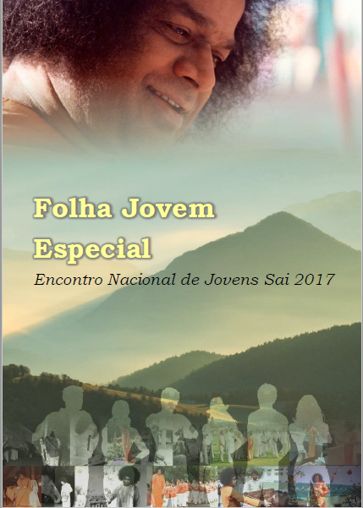

**"*Nunca subestime a capacidade dos jovens, pensando que eles são inexperientes e jovens. Só os jovens são capazes de proteger esse mundo. Eles são dotados de imenso poder. Se tomarem uma firme resolução, eles são capazes de conseguir qualquer coisa!*"**

**(Sai Baba - Pensamento do Dia 07.06.2011)**

Queridos e Amados Jovens, Om Sai Ram!

Com muita alegria apresentamos uma edição especial do jornalzinho dos jovens, nosso Folha Jovem, referente ao Encontro Nacional de Jovens Sai 2017 que ocorreu durante os dias 29 de abril a 1º de maio de 2017 em Mendes/RJ.

Apresentamos um pouquinho do que foi cada atividade que compartilhamos neste evento e de como Sai nos motivou, inspirou e agiu através de nós. Que esta Edição possa iluminar os corações e partilhar da nossa alegria e transformação com aqueles que não puderam estar presente fisicamente, mas que nos acompanharam de coração. Por todos vocês e com vocês, este Encontro foi elaborado por Sai, nosso Eterno Condutor.

Enviamos a todos nosso amor,

Tirzah Siqueira

Coordenação Nacional de Jovens Sai – Conselho Central do Brasil